二年级下册数学第三单元达标金卷B

（时间：60分钟 满分：100分）

|  |  |  |  |  |  |  |  |
| --- | --- | --- | --- | --- | --- | --- | --- |
| 题号 | 一 | 二 | 三 | 四 | 五 | 六 | 总分 |
| 得分 |  |  |  |  |  |  |  |

一、认真填一填(每空1分，计16分)

1.升国旗时，同学们向东方行队礼，他们的左边是( ) 面，右边是( )面。

2.清朗的夜晚，小明面向北极星的方向，他的后面是( ) 面，左边是( )面，右边是( )面。

3.小华先向东北走，再向东走到了超市。沿原路返回时，应先向( )走，再向( )走。

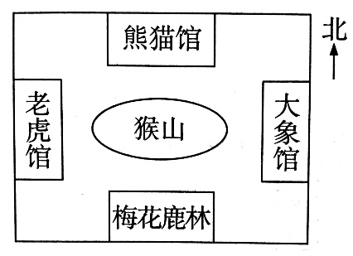4. (1)( )在猴山的东面。

(2)( ) 在猴山的北面。

(3)梅花鹿林在猴山的( )面。

(4)老虎馆在猴山的( )面。

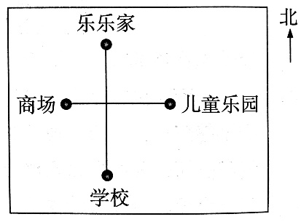5.按如图所示的路线，乐乐从家去学校

应向( )走，从学校去儿童乐园应先

向( )走，再向( )走。商场在

儿童乐园的( )面，在学校的( )面。

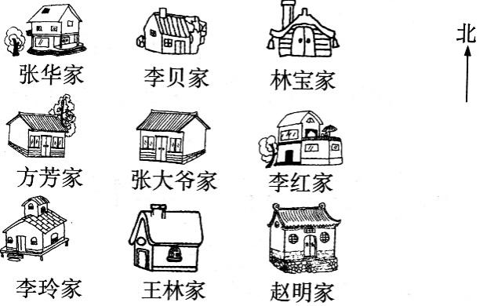二、认一认，填一填(计16分)

1.方芳家在张华家的( )面，在张大爷家的( )面。

2.林宝家在李贝家的( )面，在李红家的( )面。

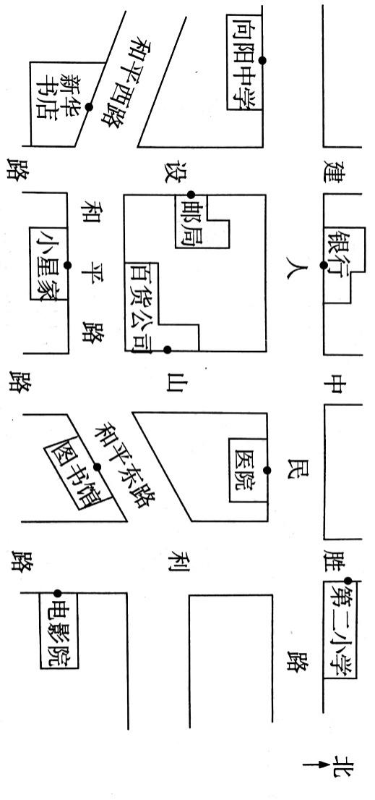3.( )家在张大爷家的东南面，( )家在张大爷家的西南面。

4.( )家在李贝家的西面，张大爷家的西北面; ( )家在张大爷家的东北面。

三、仔细观察，然后回答下面的问题(计26 分)

1.根据图中信息解决问题(计14分)

(1)人民路的北面有( )和( )。

(2)百货公司在中山路的( )面，在和平路的( )面。

(3)图书馆在银行的( )面，向阳中学在百货公司的( )面。

(4)中山路的东面有( )和( )。

(5)新华书店在邮局的( )面，医院在电影院的( )面。

(6)小星家在新华书店的( )面，在医院的( )面。

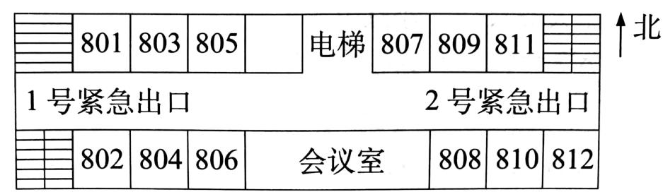2. 根据图中信息解决问题(计12分)

(1)电梯在805房间的( )面，在804房间的( )面。

(2)807房间在808房间的( )面、811房间的东南面是( )房间。

(3)遇到紧急情况时，806 房间的人应朝( )走，808房间的人应朝( )走。

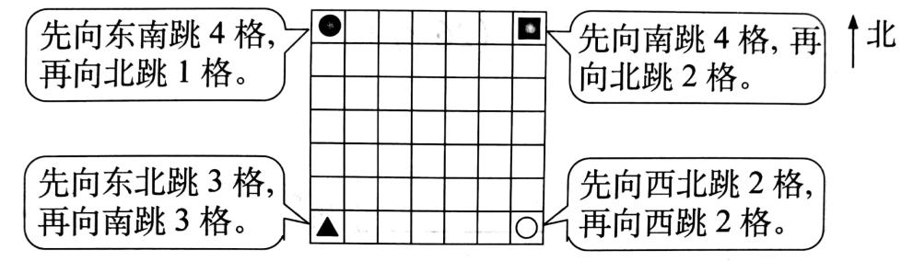四、每个棋子各跳到什么地方?画一画(计12 分)

五、看图填一填（计18分）

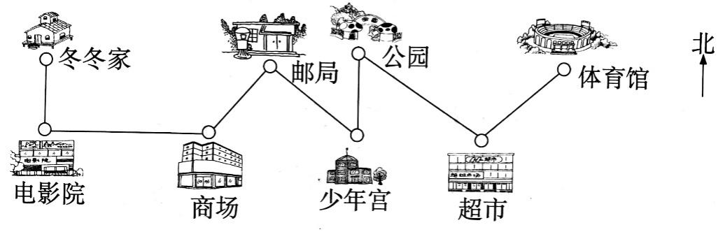

1.少年宫在公园的( )面，在邮局的( )面。(计4分)

2.体育馆在超市的( )面，公园在超市的( )面。(计4分)

3.写出冬冬从家去邮局的路线。(计4 分)

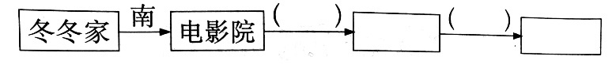

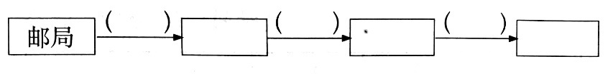4.写出冬冬从邮局回家的路线。(计6 分)

六、根据下面的描述，填序号(计12 分)

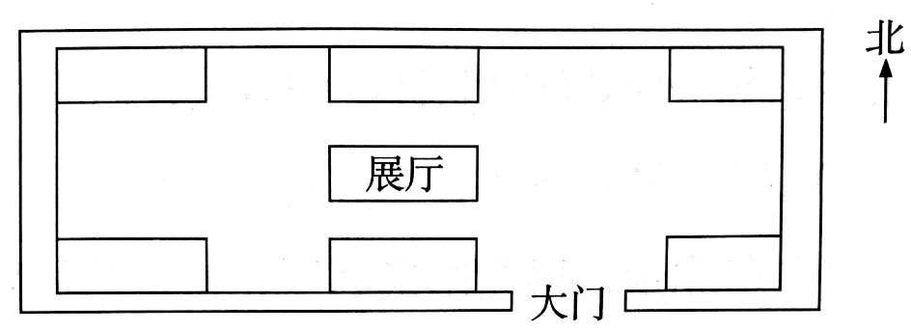走进科技馆大门，在展厅的正北面有电脑屋，南面有气象馆， 在展厅的东北角有环保屋，西北角有天文馆，在展厅的东南角有生物馆，西南角有航模馆。请你根据描述，把这些展馆名的序号填在适当的位置上。

1. 环保屋 ②电脑屋 ③天文馆 ④航模馆 ⑤气象馆 ⑥生物馆

二年级下册数学第三单元达标金卷B

（参考答案）

一、认真填一填(每空1分，计16分)

1.北 南 2.南 西 东 3.西 西南

4.（1）大象馆 （2）熊猫馆 （3）南 （4）西

5.南 北 东 西 西北

二、认一认，填一填(计16分)

1.南 西 2.东 北

3.赵明 李玲 4.张华 林宝

三、仔细观察，然后回答下面的问题(计26 分)

1.(1)银行 第二小学 (2)西 北 (3)东南 西北 (4)医院 图书馆

(5)西南 西北 (6)东 西南

2.(1)东 东北 (2)西北 812 (3)西 东

四、每个棋子各跳到什么地方?画一画(计12 分)

答案略

五、看图填一填（计18分）

1.南 东南 2.东北 西北 3.东 商场 东北 邮局

4.西南 商场 西 电影院 北 冬冬家

六、根据下面的描述，填序号(计12 分)

答案略